Об утверждении регламентов государственных услуг в области семеноводства
Утративший силу
Постановление акимата Мангистауской области от 29 сентября 2015 года № 296. Зарегистрировано Департаментом юстиции Мангистауской области от 05 ноября 2015 года № 2858. Утратило силу постановлением акимата Мангистауской области от 10 марта 2020 года № 40
Сноска. Утратило силу постановлением акимата Мангистауской области от 10.03.2020 № 40 (вводится в действие по истечении десяти календарных дней после дня его первого официального опубликования).
Примечание РЦПИ.
В тексте документа сохранена пунктуация и орфография оригинала.
В соответствии с Законом Республики Казахстан от 15 апреля 2013 года "О государственных услугах" акимат области ПОСТАНОВЛЯЕТ:
1. Утвердить прилагаемые:
1) регламент государственной услуги "Аттестация производителей оригинальных и элитных семян, семян первой, второй и третьей репродукций, реализаторов семян";
2) Исключен постановлением акимата Мангистауской области от 06.02.2019 № 22 (вводится в действие по истечении десяти календарных дней после дня его первого официального опубликования).
Сноска. Пункт 1 с изменениями, внесенными постановлением акимата Мангистауской области от 06.02.2019 № 22 (вводится в действие по истечении десяти календарных дней после дня его первого официального опубликования).
2. Признать утратившими силу следующие постановления акимата Мангистауской области:
постановление Мангистауской области от 20 марта 2015 года № 76 "Об утверждении регламента государственной услуги "Аттестация производителей оригинальных, элитных семян, семян первой, второй и третьей репродукций и реализаторов семян" (зарегистрировано в Реестре государственной регистрации нормативных правовых актов за № 2711, опубликовано 9 мая 2015 года в газете "Огни Мангистау");
постановление Мангистауской области от 20 марта 2015 года № 78 "Об утверждении регламента государственной услуги "Аттестация лабораторий по экспертизе качества семян" (зарегистрировано в Реестре государственной регистрации нормативных правовых актов за № 2712, опубликовано 9 мая 2015 года в газете "Огни Мангистау").
3. Государственному учреждению "Управление сельского хозяйства Мангистауской области" (Б. Ерсайынулы) обеспечить официальное опубликование данного постановления в информационно-правовой системе "Әділет" и в средствах массовой информации, размещение на интернет-ресурсе акимата Мангистауской области.
4. Контроль за исполнением настоящего постановления возложить на заместителя акима области Амиржанова Р.М.
5. Настоящее постановление вступает в силу со дня государственной регистрации в органах юстиции и вводится в действие по истечении десяти календарных дней после дня его первого официального опубликования.
Аким области | А. Айдарбаев

"СОГЛАСОВАНО"
Руководитель государственного учреждения
"Управление сельского хозяйства
Мангистауской области"
Б. Ерсайынулы
29 сентябрь 2015 г.
Утвержден
постановлением акимата
Мангистауской области
от 29 сентября 2015 года № 296
Регламент государственной услуги "Аттестация производителей оригинальных и элитных семян, семян первой, второй и третьей репродукций, реализаторов семян"
Сноска. Регламент - в редакции постановления акимата Мангистауской области от 06.02.2019 № 22 (вводится в действие по истечении десяти календарных дней после дня его первого официального опубликования).
1. Общие положения
1. Государственная услуга "Аттестация производителей оригинальных и элитных семян, семян первой, второй и третьей репродукций, реализаторов семян" (далее – государственная услуга) оказывается государственным учреждением "Управление сельского хозяйства Мангистауской области" (далее – услугодатель).
Прием заявления и выдача результата оказания государственной услуги осуществляются через:
1) канцелярию услугодателя;
2) филиал некоммерческого акционерного общества "Государственная корпорация" Правительство для граждан" по Мангистауской области (далее – Государственная корпорация);
3) веб-портал "электронного правительства": www.egov.kz (далее – портал).
2. Форма оказания государственной услуги: электронная (частично автоматизированная) или бумажная.
3. Результатом оказания государственной услуги является – свидетельство об аттестации или мотивированный отказ по основаниям, указанным в пункте 10-1 стандарта государственной услуги "Аттестация производителей оригинальных, элитных семян, семян первой, второй и третьей репродукций и реализаторов семян", утвержденного приказом Министра сельского хозяйства Республики Казахстан от 6 мая 2015 года № 4-2/416 "Об утверждении стандартов государственных услуг в области семеноводства" (зарегистрирован в Реестре государственной регистрации нормативных правовых актов за № 11777) (далее – Стандарт).
Форма предоставления результата оказания государственной услуги: электронная.
2. Описание порядка действий структурных подразделений (работников) услугодателя в процессе оказания государственной услуги
4. Основанием для начала процедуры (действия) по оказанию государственной услуги является заявление по форме согласно приложению 1 к стандарту либо запрос в форме электронного документа, удостоверенного ЭЦП услугополучателя.
5. Содержание каждой процедуры (действия), входящей в состав процесса оказания государственной услуги, длительность его выполнения:
1) сотрудник канцелярии услугодателя осуществляет прием, регистрацию пакета документов и направляет руководителю услугодателя - 15 (пятнадцать) минут;
2) руководитель услугодателя определяет ответственного исполнителя, налагает резолюцию и направляет документы ответственному исполнителю – 20 (двадцать) минут;
3) ответственный исполнитель услугодателя проверяет полноту представленных документов и направляет в аттестационную комиссию (далее - комиссия), в случае установления факта неполноты представленных документов дает письменный мотивированный отказ в дальнейшем рассмотрении заявления – 2 (два) рабочих дня;
4) комиссия:
при предоставлении полного пакета документов, с выездом на место проводит обследование заявителя на предмет соответствия требованиям действующего законодательства – 8 (восемь) рабочих дней;
по результатам обследования заявителя составляет акт обследования на соответствие требованиям, предъявляемым к производителям оригинальных семян, элитно-семеноводческим хозяйствам, семеноводческим хозяйствам, реализаторам семян – 1 (один) рабочий день;
по итогам рассмотрения документов, а также акта обследования принимает решение о выдаче либо об отказе в выдаче свидетельства об аттестации, которое оформляется протоколом и подписывается всеми членами – 2 (два) рабочих дня;
5) ответственный исполнитель услугодателя на основании решения комиссии подготавливает проект постановления акимата или мотивированный ответ об отказе, после утверждения постановления готовит свидетельство об аттестации и направляет на подпись руководителю услугодателя – 4 (четыре) рабочих дня;
6) руководитель услугодателя подписывает свидетельство об аттестации или мотивированный ответ об отказе – 15 (пятнадцать) минут;
7) сотрудник канцелярии услугодателя выдает услугополучателю свидетельство об аттестации или мотивированный ответ об отказе –15 (пятнадцать) минут.
6. Результат процедуры (действия) по оказанию государственной услуги, который служит основанием для начала выполнения следующей процедуры (действия):
1) прием и регистрация документов;
2) определение ответственного исполнителя и наложение резолюции;
3) проверка полноты представленных документов и направление в комиссию;
4) оформление и подписание протокола;
5) подготовление проекта постановления акимата или мотивированного ответа об отказе;
6) подписание результата оказания государственной услуги;
7) выдача результата оказания государственной услуги услугополучателю.
3. Описание порядка взаимодействия структурных подразделений (работников) услугодателя в процессе оказания государственной услуги
7. Перечень структурных подразделений (работников) услугодателя, которые участвуют в процессе оказания государственной услуги:
1) сотрудник канцелярии услугодателя;
2) руководитель услугодателя;
3) ответственный исполнитель услугодателя;
4) комиссия.
8. Описание последовательности процедур (действий) между структурными подразделениями (работниками) с указанием длительности каждой процедуры (действия):
1) сотрудник канцелярии осуществляет прием, регистрацию пакета документов – 15 (пятнадцать) минут;
2) руководитель определяет ответственного исполнителя, налагает резолюцию – 20 (двадцать) минут;
3) ответственный исполнитель проверяет полноту представленных документов, в случае установления факта неполноты представленных документов дает письменный мотивированный отказ в дальнейшем рассмотрении заявления – 2 (два) рабочих дня;
4) комиссия изучает представленные документы, с выездом на место проводит обследование заявителя на предмет соответствия требованиям действующего законодательства – 8 (восемь) рабочих дней;
по результатам обследования заявителя составляет акт обследования – 1 (один) рабочий день;
по итогам рассмотрения документов, а также акта обследования принимает решение о выдаче либо об отказе в выдаче свидетельства об аттестации – 2 (два) рабочих дня;
5) ответственный исполнитель подготавливает проект постановления акимата или мотивированный ответ об отказе, после утверждения постановления готовит свидетельство об аттестации – 4 (четыре) рабочих дня;
6) руководитель подписывает свидетельство об аттестации или мотивированный ответ об отказе – 15 (пятнадцать) минут;
7) сотрудник канцелярии выдает услугополучателю свидетельство об аттестации или мотивированный ответ об отказе –15 (пятнадцать) минут.
4. Описание порядка взаимодействия с Государственной корпорацией (или) иными услугодателями, а также порядка использования информационных систем в процессе оказания государственной услуги
9. Описание порядка обращения в Государственную корпорацию и (или) иным услугодателям, длительность обработки запроса услугополучателя:
процесс 1 – работник Государственной корпорации проверяет представленные документы, принимает и регистрирует заявление услугополучателя;
перечень документов, необходимых для оказания государственной услуги при обращении услугополучателя (либо его представителя по доверенности) к услугодателю и в Государственную корпорацию:
1) заявление по форме, согласно приложению 1 к стандарту;
2) форма сведений, согласно приложениям 2, 3, 4, 5 к стандарту;
при приеме документов через Государственную корпорацию услугополучателю выдается расписка о приеме соответствующих документов, на основании которой осуществляется выдача готовых документов при предъявлении документа, удостоверяющего личность услугополучателя (либо его представителя по нотариальной доверенности, юридическому лицу – по документу, подтверждающему полномочия);
условие 1 – в случае предоставления услугополучателем неполного пакета документов, указанных в пункте 9 стандарта, работник Государственной корпорации отказывает в приеме документов и выдает расписку об отказе в приеме;
процесс 2 – процедуры (действия) услугодателя, предусмотренные пунктом 5 настоящего Регламента государственной услуги "Аттестация производителей оригинальных и элитных семян, семян первой, второй и третьей репродукций, реализаторов семян" (далее – регламент);
процесс 3 – работник Государственной корпорации в срок, указанный в расписке о приеме соответствующих документов, выдает услугополучателю готовый результат оказания государственной услуги.
При обращении в Государственную корпорацию, день приема документов не входит в срок оказания государственной услуги.
Максимально допустимое время ожидания для сдачи пакета документов – не более 15 (пятнадцать) минут.
Максимально допустимое время обслуживания – не более 20 (двадцать) минут.
10. Описание порядка обращения и последовательности процедур (действий) услугополучателя при оказании государственной услуги через портал:
1) услугополучатель осуществляет регистрацию на портале с помощью своего регистрационного свидетельства ЭЦП, которое хранится в интернет - браузере компьютера (осуществляется для не зарегистрированных на портале услугополучателей);
2) процесс 1 – прикрепление в интернет - браузере компьютера услугополучателя регистрационного свидетельства ЭЦП, процесс ввода услугополучателем пароля (процесс авторизации) на портале для получения государственной услуги;
3) условие 1 – проверка на портале подлинности данных о зарегистрированном услугополучателе через ИИН/БИН и пароль;
4) процесс 2 – формирование на портале сообщения об отказе в авторизации в связи с имеющимися нарушениями в данных услугополучателя;
5) процесс 3 – выбор услугополучателем государственной услуги, указанной в настоящем регламенте, вывод на экран формы запроса для оказания государственной услуги и заполнение услугополучателем формы (ввод данных) с учетом ее структуры и форматных требований, прикреплением к форме запроса необходимых документов в электронном виде;
6) процесс 4 – оплата государственной услуги на платежный шлюз "электронного правительства" (далее – ПШЭП), а затем эта информация поступает в информационную систему государственной базы данных "Е-лицензирование" (далее - ИС ГБД "Е-лицензирование");
7) условие 2 – проверка в ИС ГБД "Е-лицензирование" факта оплаты за оказание государственной услуги;
8) процесс 5 – формирование сообщения об отказе в запрашиваемой государственной услуге, в связи с отсутствием оплаты за оказание государственной услуги в ИС ГБД "Е-лицензирование";
9) процесс 6 - выбор услугополучателем регистрационного свидетельства ЭЦП для удостоверения (подписания) запроса;
10) условие 3 – проверка на портале срока действия регистрационного свидетельства ЭЦП услугополучателя и отсутствия в списке отозванных (аннулированных) регистрационных свидетельств, а также соответствия идентификационных данных между ИИН/БИН, указанным в запросе, и ИИН/БИН, указанным в регистрационном свидетельстве ЭЦП;
11) процесс 7 – формирование сообщения об отказе в запрашиваемой государственной услуге в связи с не подтверждением подлинности ЭЦП услугополучателя;
12) процесс 8 – удостоверение (подписание) посредством ЭЦП услугополучателя заполненной формы (введенных данных) запроса на оказание государственной услуги;
13) процесс 9 – регистрация электронного документа (запроса услугополучателя) в ИС ГБД "Е-лицензирование" и обработка запроса в информационной системе автоматизированного рабочего места государственной базы данных "Е- лицензирование" (далее - ИС АРМ ГБД "Е-лицензирование");
14) условие 4 – проверка услугодателем соответствия услугополучателя квалификационным требованиям и основаниям для выдачи свидетельства;
15) процесс 10 – формирование сообщения об отказе в запрашиваемой государственной услуге, в связи с имеющимися нарушениями в данных услугополучателя в ИС АРМ ГБД "Е-лицензирование";
16) процесс 11 – получение услугополучателем результата оказания государственной услуги (свидетельство), сформированной в ИС АРМ ГБД "Е-лицензирование". Электронный документ формируется с использованием ЭЦП услугодателя.
11. Диаграмма функционального взаимодействия информационных систем, задействованных в оказании госдарственной услуги приведена в приложении 1 к настоящему регламенту.
12. Подробное описание последовательности процедур (действий), взаимодействий структурных подразделений (работников) услугодателя в процессе оказания государственной услуги отражается в справочнике бизнес - процессов оказания государственной услуги согласно приложению 2 к настоящему регламенту. Справочник бизнес-процессов оказания государственной услуги размещается на Интернет-ресурсе услугодателя.
Примечание: расшифровка аббревиатур:
БИН – бизнес-идентификационный номер;
ИИН – индивидуальный идентификационный номер;
ЭЦП - электронная цифровая подпись.
Приложение 1
к регламенту государственной услуги
"Аттестация производителей оригинальных и
элитных семян, семян первой, второй и
третьей репродукций, реализаторов семян"
Диаграмма функционального взаимодействия информационных систем, задействованных в оказании государственной услуги

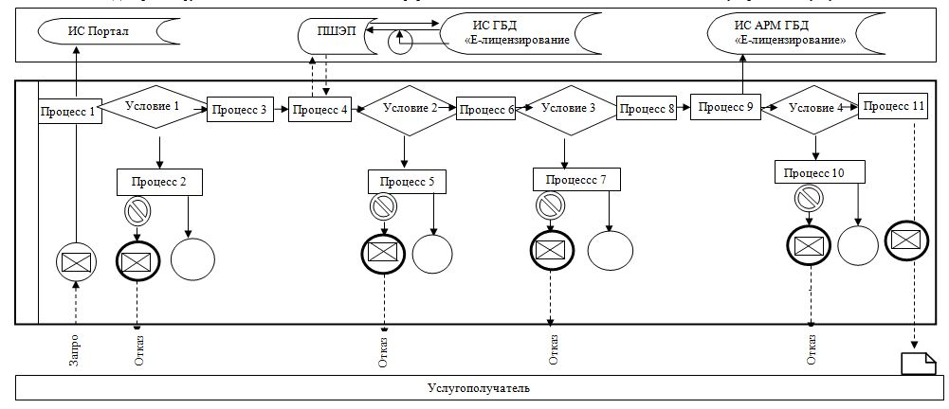

Примечание: ИС – информационная система.
Условные обозначения:

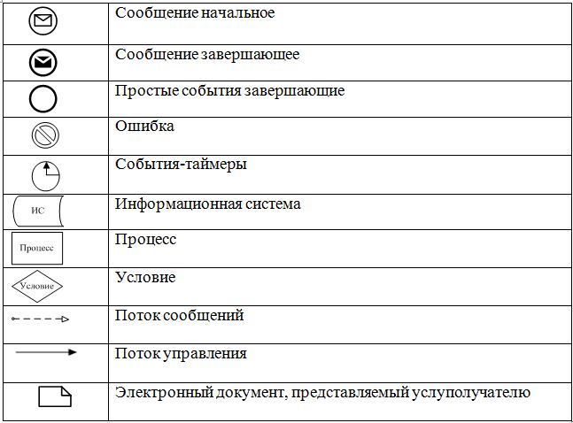

Приложение 2
к регламенту государственной услуги
"Аттестация производителей оригинальных и
элитных семян, семян первой, второй и
третьей репродукций, реализаторов семян"
Справочник бизнес-процессов оказания государственной услуги "Аттестация производителей оригинальных и элитных семян, семян первой, второй и третьей репродукций, реализаторов семян"

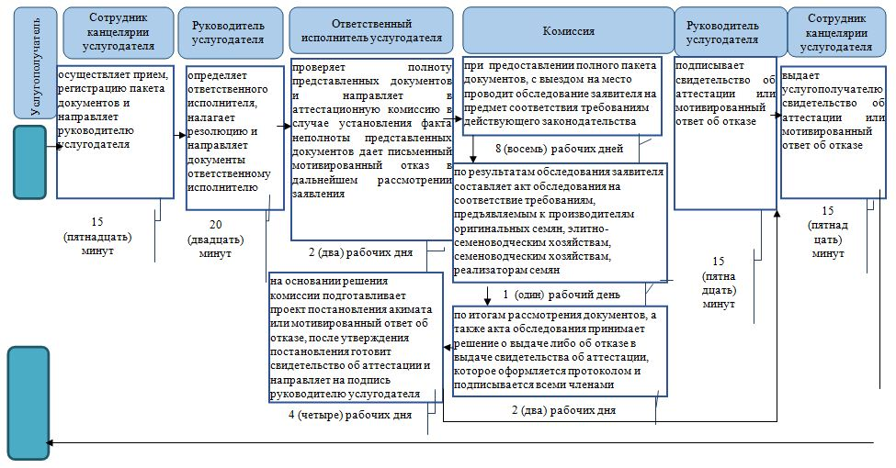

Утвержден
постановлением акимата
Мангистауской области
от 29 сентября 2015 года № 296
Регламент государственной услуги "Аттестация лабораторий по экспертизе качества семян"
Сноска. Исключен постановлением акимата Мангистауской области от 06.02.2019 № 22 (вводится в действие по истечении десяти календарных дней после дня его первого официального опубликования).

© 2012. РГП на ПХВ «Институт законодательства и правовой информации Республики Казахстан» Министерства юстиции Республики Казахстан

